Matematyka klasa 6 Lekcja 13 (zagadnienia na 4 godziny lekcyjne-termin 22.05)
Cel lekcji: uczeń wie, co to jest procent, potrafi obliczyć procent danej liczby
- Przygotuj zeszyt z matematyki, długopis, kolorowe pisaki, komputer z dostępem do internetu
- W zeszycie zapisz temat lekcji: Równania, czyli skąd my to znamy
- Skopiuj link i wklej go w przeglądarkę, obejrzyj film : https://www.youtube.com/watch?v=NkOBdAY8DIg
- Zadanie: Przepisz do zeszytu poniższe zadania i spróbuj je rozwiązać :

Rozwiązywanie równań
Rozwiązać równanie to znaczy znaleźć wszystkie jego pierwiastki (liczby, które je spełniają) lub uzasadnić, że ich nie ma.
Reguły postępowania przy rozwiązywaniu równań:
1) Do obu stron równania można dodać takie samo wyrażenie.
2) Od obu stron równania można odjąć takie samo wyrażenie.
3) Obie strony równania można pomnożyć przez taką samą liczbę różną od zera.
4) Obie strony równania można podzielić przez taką samą liczbę różną od zera.
Rozwiązując równanie dążymy do tego, aby po jednej stronie równania znalazły się tylko niewiadome, a po drugiej tylko liczby.
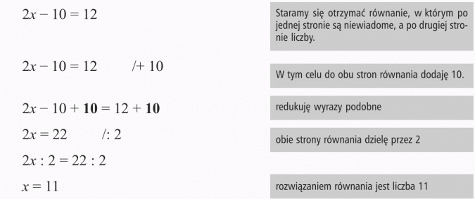

7. Poćwicz tabliczkę mnożenia. W tym celu wejdź na link i porozwiązuj przykłady z tabliczki mnożenia: https://www.matzoo.pl/klasa3/tabliczka-mnozenia-w-zakresie-100_14_254

